2019年中考物理试题分类汇编
——电路设计专题
一、选择题
1.（2019安徽，16）公交车后门的两个扶杆上通常各装有一个按钮 ， 每一个按钮都是个开关。当乘客按下任何一个按钮时 ，驾驶台上的指示灯发光同时电铃咧提醒司机有人要下车 。 符合上述要求的是（ ）
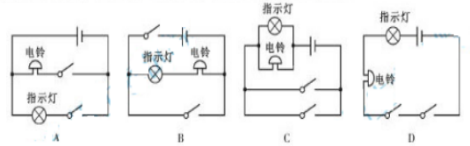
2.（2019岳阳，8）为保障安全，滚筒洗衣机内设置了电源开关S₁和安全开关S₂．当洗衣机门关上，S₂自动闭合，再闭合电源开关S₁洗衣机才能正常工作。下列简易原理图符合要求的是（ ）
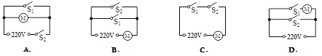
3.（2019海南，9）如图所示是某电子秤内部简化电路。R_{x}是压敏电阻，阻值随压力增大而减小，电源电压保持不变。闭合开关，当R_{x}上压力增大时，随之减小的是（ ）
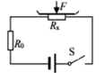
A. 通过R_{x}的电流 B. 通过R₀的电流
C. R_{x}两端的电压 D. R₀两端的电压
4.（2019北部湾，11）如图所示，某一型号的锁设置了三种打开方式：密码（S₁）、特定指纹（S₂）或应急钥匙（S₃），三者都可以单独使电动机M工作而打开门锁，下列电路设计符合要求的是（ ）
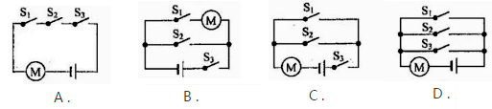
5.（2019菏泽，9）下列电路中两个灯泡都能够独立工作的是（ ）
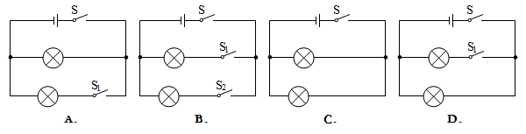
6.（2019临沂，14）汽车尾灯内的示宽灯和刹车灯有时需要各自独立工作，有时需要同时工作。下列电路图符合要求的是（ ）
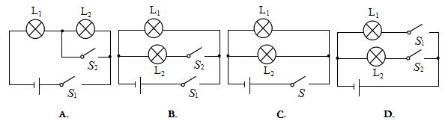
7（2019通辽，4）有一种电动烤地瓜机，将地瓜放在托盘上，盖上锅盖相当于闭合开关S₁，托盘旋转，再将温控开关S₂闭合，开始加热；若只闭合开关S₂，则不能加热。下图M是托盘电动机，R是加热电阻，对其内部电路设计合理的是？（ ）
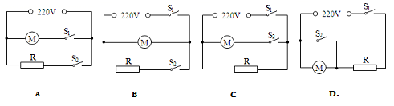
8.（2019通辽，13）某建筑工地需要架设临时供电线路，实现照明和电加热功能，其简化电路如图所示，供电处电压U不变，从供电处到工地用长导线（有电阻）连接。闭合开关S₁、S₂时加热器和照明灯同时工作。断开S₂后与断开S₂前相比较，下列说法正确的是（ ）
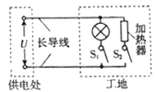
A．照明灯亮度不变
B．照明灯亮度变暗
C．相同时间内长导线上消耗的电能不变
D．相同时间内整个供电线路消耗的电能减少
9.（2019湘潭，18）如图是一把既能吹冷风、又能吹热风的简化电路图，其中M是吹风机，R是电热丝。由电路图可知（ ）
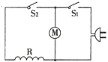
A．只将开关S₁闭合，吹出的是热风
B．M和R是串联在电路中的
C．将S₁和S₂都闭合，吹出的是热风
D．开关S₂可以控制整个电路
10.（2019泰安，12）某同学设计了以下四种电路，其中电源两端电压不变且未知，R₀是阻值已知的定值电阻。在实验中不拆改电路的情况下，能够测量出未知电阻R_{X}阻值的电路是
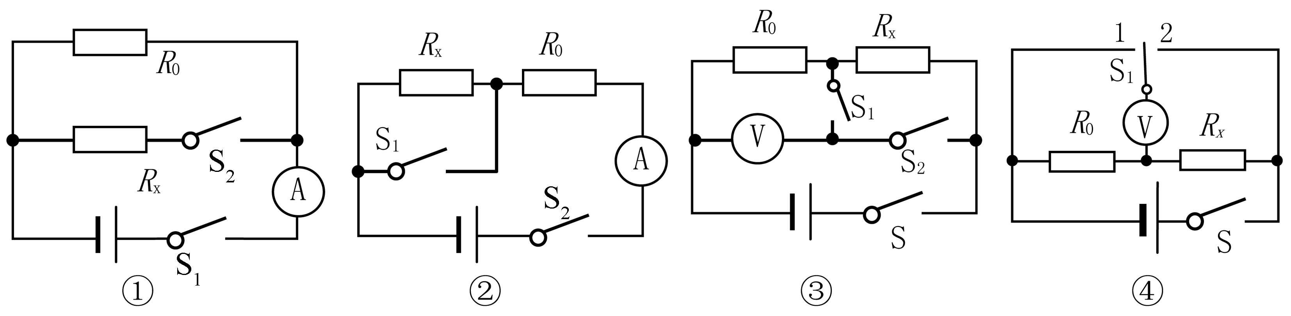
A．只有① B．只有②③ C．只有①②③ D．①②③④都可以
11..(2019济宁，)小明利用一红一绿两个发光二极管(符号:)制作了一个神奇的装置:当电流从该装置一端流入时发红光,从另一端流入时发绿光。图3各选项中,符合该装置内部结构的可能是
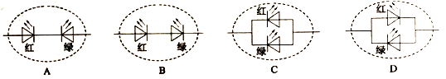
12.（2019德州，8）汽车装有安全带未系提示系统，当乘客坐在副驾驶座椅上时，座椅下的开关S₁闭合，若未系安全带，则开关S₂断开，仪表盘上的指示灯亮起，蜂鸣器工作；若系上安全带，则开关S₂闭合，指示灯熄灭，蜂鸣器不工作。下图设计的电路图正确的是（ ）
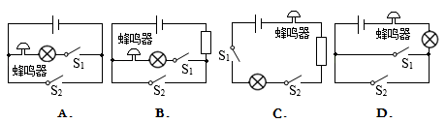
13.（2019聊城，）在小明的卧室里，同一盏吊顶灯用两个开关控制，一个安装在进门处，另一个安装在床头附近。操作任意一个开关均能独立地开灯和关灯，下面四幅图中能够满足要求的是（其中A中的S₁及C中的S₁，S₂为单刀双掷开关）（ ）
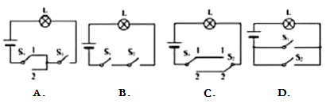
14.（2019威海，10）小明为自家的花卉大棚设计了一套智能电路管理系统，整个电路的通断可以通过手动控制开关S₁或手机远程控制开关S₂实现。当大棚内光线较暗时，光控开关S₃自动闭合，接通灯泡；当需要给大棚通风时，闭合开关S₄，启动风机。灯泡和风机均可独立工作，以下简化电路图符合要求的是（ ）

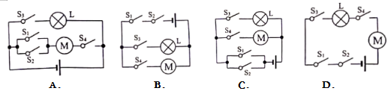
15.（2019潍坊，7）某款售水机可通过刷卡（闭合“感应”开关）或投币（闭合“投币”开关）接通供水电机取水；光线较暗时“光控”开关自动闭合，提供照明。下列简化电路中符合要求的是（ ）
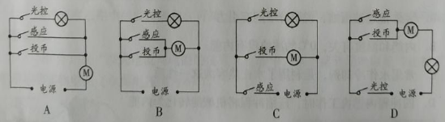
16.（2019淄博，13）有一种插线板，当开关断开时，指示灯不亮，插孔无法正常工作；当开关闭合时，如果指示灯损坏，插孔也能正常工作。下图既能满足控制要求，又符合安全用电原则的是
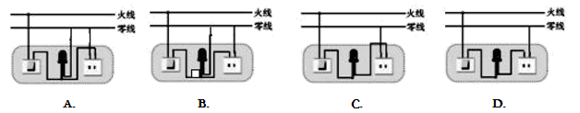
17.（2019成都，13）实验小组为医院病房设计呼叫电路,在病人需要护理时,闭合床头开关，就能及时通知值班室里的护士,图中最合理的设计方案是（ ）
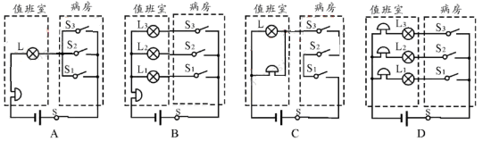
二、填空题
1.（2019安顺，20）如图甲是一种测定油箱内油量的装置，其中R是滑动变阻器的电阻片，滑动变阻器的滑片跟滑杆连接，滑杆可以绕固定轴O转动，另一端固定着一个浮子。油箱中的油量减少时，油面下降，浮子随液面落下，带着油面的一定高度，把电流表刻度盘改为相应的油量体积数，就可以直接读出油箱中的油量，其中浮子应用了 条件。如果把量程足够大的电压表改装成油量表，要求油量增加时，电压表的读数也增加，电压表应接在甲图中 两端（按图中所标示字母填写）。
小军在以上设计的启发下，设计了一种测量体重的装置（如乙图所示），当没有测体重时，滑片P在图中绝缘体处，绝缘体使电路 （选填“切断”或“接通”），电路中R₁的作用是 ，在称量过程中，弹簧（在弹性限度内）的弹性势能随称量物体的重力增大而 （填“增大”、“减小”或“不变”）。
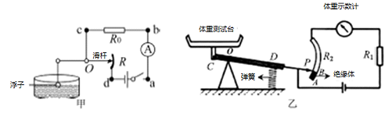
2.（2019成都，B卷6）初三实验小组的同学决定设计一个简易的身高测量仪,可用器材有电压恒定的电源、电压表、电阻丝、定值电阻、开关、导线(若干)等。他们的设想是:用滑片在绷直的电阻丝上滑动代替滑动变阻器；将电压表改装成身高显示仪----所测身高越大,显示仪示数越大，且刻度均匀。
(1)同学们设计了如图所示电路，老师指出他们的设计有不够合理的地方。你认为下列分析正确的是 。
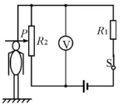
A.移动滑片P时.电路的总电阻没有变化 B.当所测身高越大时,电压表的示数越小
C.电压表的示数变化量跟身高变化量不成正比 D.电压表的示数不能由零变化到最大刻度值
(2)在老师的引导下,同学们设计出了正确的电路.是图四个电路中的 电路。
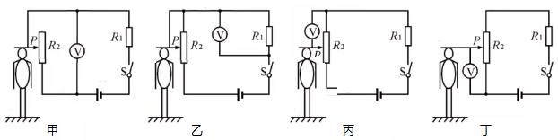
(3)确定正确的电路设计方案后,小组成员开始对器材的参数进行选择。他们采用了电压为12V的电源、一根长为80cm的均匀电阻丝(0.5Ω/cm)、量程为0~3V的电压表。为了让测量仪测量身高的范围能达到最大,且测量精确度最高,选择的定值电阻R₁的阻值应该为 Ω。
(4)利用选定的器材.小组同学连接好了测量电路。对身高为160cm的小曾进行测量时，电压表的示数为1.5V；对小杨进行测量时,电压表的示数为1.2V,则小杨的身高为 cm。
三、作图题
1.（2019广东，17）如图为某兴趣小组设计的电子秤简易电路图，R_{x}是压敏电阻，阻值随所受压力的增大而减小，R₀是定值电阻。测量时，电压表Ⓥ的示数随所称量物体对压敏电阻的压力增大而增大。请根据以上信息，在虚线框内将电路图补充完整。
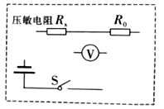
2.（2019兰州，27）请在图中用笔画线代替导线连接电路。要求：两灯并联，开关S同时控制两盏灯泡。
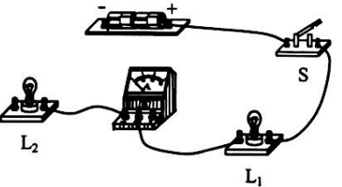

2019年中考物理试题分类汇编
——电路设计专题答案
一、选择题
1.（2019安徽，16）公交车后门的两个扶杆上通常各装有一个按钮 ， 每一个按钮都是个开关。当乘客按下任何一个按钮时 ，驾驶台上的指示灯发光同时电铃咧提醒司机有人要下车 。 符合上述要求的是（ ）
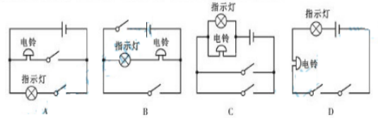
【答案】C
2.（2019岳阳，8）为保障安全，滚筒洗衣机内设置了电源开关S₁和安全开关S₂．当洗衣机门关上，S₂自动闭合，再闭合电源开关S₁洗衣机才能正常工作。下列简易原理图符合要求的是（ ）
【答案】C
3.（2019海南，9）如图所示是某电子秤内部简化电路。R_{x}是压敏电阻，阻值随压力增大而减小，电源电压保持不变。闭合开关，当R_{x}上压力增大时，随之减小的是（ ）
A. 通过R_{x}的电流 B. 通过R₀的电流
C. R_{x}两端的电压 D. R₀两端的电压
【答案】C
4.（2019北部湾，11）如图所示，某一型号的锁设置了三种打开方式：密码（S₁）、特定指纹（S₂）或应急钥匙（S₃），三者都可以单独使电动机M工作而打开门锁，下列电路设计符合要求的是（ ）
【答案】D
5.（2019菏泽，9）下列电路中两个灯泡都能够独立工作的是（ ）
【答案】B
6.（2019临沂，14）汽车尾灯内的示宽灯和刹车灯有时需要各自独立工作，有时需要同时工作。下列电路图符合要求的是（ ）
【答案】D
7（2019通辽，4）有一种电动烤地瓜机，将地瓜放在托盘上，盖上锅盖相当于闭合开关S₁，托盘旋转，再将温控开关S₂闭合，开始加热；若只闭合开关S₂，则不能加热。下图M是托盘电动机，R是加热电阻，对其内部电路设计合理的是？（ ）
【答案】B
8.（2019通辽，13）某建筑工地需要架设临时供电线路，实现照明和电加热功能，其简化电路如图所示，供电处电压U不变，从供电处到工地用长导线（有电阻）连接。闭合开关S₁、S₂时加热器和照明灯同时工作。断开S₂后与断开S₂前相比较，下列说法正确的是（ ）
A．照明灯亮度不变
B．照明灯亮度变暗
C．相同时间内长导线上消耗的电能不变
D．相同时间内整个供电线路消耗的电能减少
【答案】D
9.（2019湘潭，18）如图是一把既能吹冷风、又能吹热风的简化电路图，其中M是吹风机，R是电热丝。由电路图可知（ ）
A．只将开关S₁闭合，吹出的是热风
B．M和R是串联在电路中的
C．将S₁和S₂都闭合，吹出的是热风
D．开关S₂可以控制整个电路
【答案】C
10.（2019泰安，12）某同学设计了以下四种电路，其中电源两端电压不变且未知，R₀是阻值已知的定值电阻。在实验中不拆改电路的情况下，能够测量出未知电阻R_{X}阻值的电路是
A．只有① B．只有②③ C．只有①②③ D．①②③④都可以
【答案】C
11..(2019济宁，)小明利用一红一绿两个发光二极管(符号:)制作了一个神奇的装置:当电流从该装置一端流入时发红光,从另一端流入时发绿光。图3各选项中,符合该装置内部结构的可能是
【答案】D
12.（2019德州，8）汽车装有安全带未系提示系统，当乘客坐在副驾驶座椅上时，座椅下的开关S₁闭合，若未系安全带，则开关S₂断开，仪表盘上的指示灯亮起，蜂鸣器工作；若系上安全带，则开关S₂闭合，指示灯熄灭，蜂鸣器不工作。下图设计的电路图正确的是（ ）
【答案】B。
13.（2019聊城，）在小明的卧室里，同一盏吊顶灯用两个开关控制，一个安装在进门处，另一个安装在床头附近。操作任意一个开关均能独立地开灯和关灯，下面四幅图中能够满足要求的是（其中A中的S₁及C中的S₁，S₂为单刀双掷开关）（ ）
【答案】C
14.（2019威海，10）小明为自家的花卉大棚设计了一套智能电路管理系统，整个电路的通断可以通过手动控制开关S₁或手机远程控制开关S₂实现。当大棚内光线较暗时，光控开关S₃自动闭合，接通灯泡；当需要给大棚通风时，闭合开关S₄，启动风机。灯泡和风机均可独立工作，以下简化电路图符合要求的是（ ）

【答案】C
15.（2019潍坊，7）某款售水机可通过刷卡（闭合“感应”开关）或投币（闭合“投币”开关）接通供水电机取水；光线较暗时“光控”开关自动闭合，提供照明。下列简化电路中符合要求的是（ ）
【答案】B
16.（2019淄博，13）有一种插线板，当开关断开时，指示灯不亮，插孔无法正常工作；当开关闭合时，如果指示灯损坏，插孔也能正常工作。下图既能满足控制要求，又符合安全用电原则的是
【答案】A
17.（2019成都，13）实验小组为医院病房设计呼叫电路,在病人需要护理时,闭合床头开关，就能及时通知值班室里的护士,图中最合理的设计方案是（ ）
【答案】B
二、填空题
1.（2019安顺，20）如图甲是一种测定油箱内油量的装置，其中R是滑动变阻器的电阻片，滑动变阻器的滑片跟滑杆连接，滑杆可以绕固定轴O转动，另一端固定着一个浮子。油箱中的油量减少时，油面下降，浮子随液面落下，带着油面的一定高度，把电流表刻度盘改为相应的油量体积数，就可以直接读出油箱中的油量，其中浮子应用了 条件。如果把量程足够大的电压表改装成油量表，要求油量增加时，电压表的读数也增加，电压表应接在甲图中 两端（按图中所标示字母填写）。
小军在以上设计的启发下，设计了一种测量体重的装置（如乙图所示），当没有测体重时，滑片P在图中绝缘体处，绝缘体使电路 （选填“切断”或“接通”），电路中R₁的作用是 ，在称量过程中，弹簧（在弹性限度内）的弹性势能随称量物体的重力增大而 （填“增大”、“减小”或“不变”）。
【答案】漂浮；c和b；切断；保护电路；增大。
2.（2019成都，B卷6）初三实验小组的同学决定设计一个简易的身高测量仪,可用器材有电压恒定的电源、电压表、电阻丝、定值电阻、开关、导线(若干)等。他们的设想是:用滑片在绷直的电阻丝上滑动代替滑动变阻器；将电压表改装成身高显示仪----所测身高越大,显示仪示数越大，且刻度均匀。
(1)同学们设计了如图所示电路，老师指出他们的设计有不够合理的地方。你认为下列分析正确的是 。
A.移动滑片P时.电路的总电阻没有变化 B.当所测身高越大时,电压表的示数越小
C.电压表的示数变化量跟身高变化量不成正比 D.电压表的示数不能由零变化到最大刻度值
(2)在老师的引导下,同学们设计出了正确的电路.是图四个电路中的 电路。
(3)确定正确的电路设计方案后,小组成员开始对器材的参数进行选择。他们采用了电压为12V的电源、一根长为80cm的均匀电阻丝(0.5Ω/cm)、量程为0~3V的电压表。为了让测量仪测量身高的范围能达到最大,且测量精确度最高,选择的定值电阻R₁的阻值应该为 Ω。
(4)利用选定的器材.小组同学连接好了测量电路。对身高为160cm的小曾进行测量时，电压表的示数为1.5V；对小杨进行测量时,电压表的示数为1.2V,则小杨的身高为 cm。
【答案】（1）C；（2）丁；（3）120Ω；（4）152cm
三、作图题
1.（2019广东，17）如图为某兴趣小组设计的电子秤简易电路图，R_{x}是压敏电阻，阻值随所受压力的增大而减小，R₀是定值电阻。测量时，电压表Ⓥ的示数随所称量物体对压敏电阻的压力增大而增大。请根据以上信息，在虚线框内将电路图补充完整。
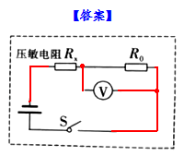
2.（2019兰州，27）请在图中用笔画线代替导线连接电路。要求：两灯并联，开关S同时控制两盏灯泡。
